Стрим: "Навального посадили: что дальше?"
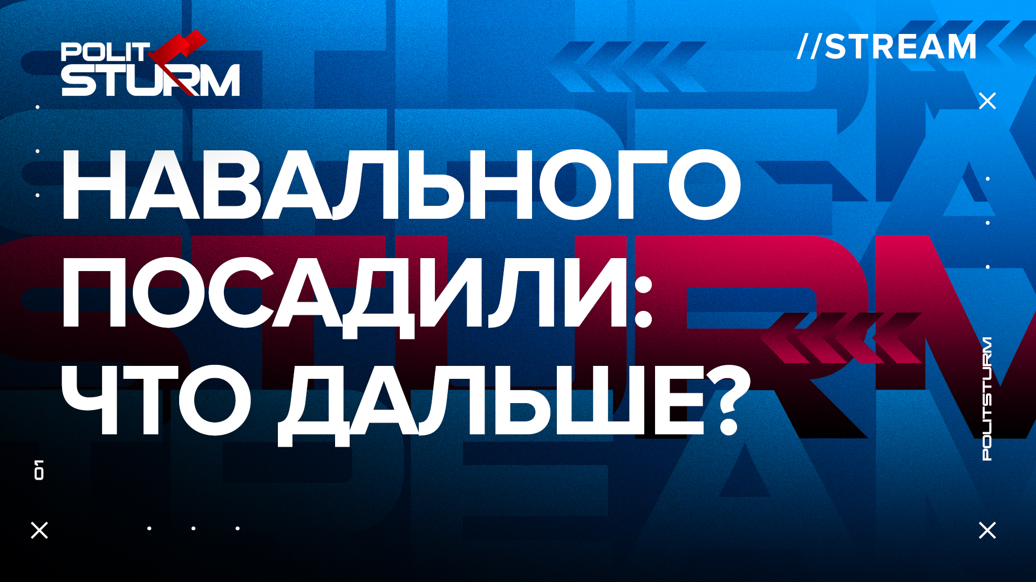

Оригинальная статья
2021-02-04

Неподдерживаемый элемент

Оригинальная статья

